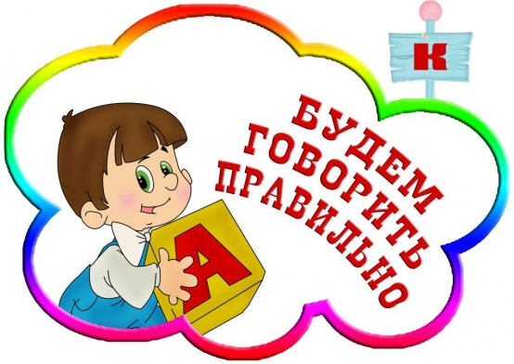

**Звуковой анализ слов и звуковой синтез.**

Для записи любого слова ребенок должен не только уметь отличить друг от друга все звуки, но и отчетливо представлять себе их последовательность, то есть владеть звуковым анализом слов. Простейшие формы такого анализа становятся доступными детям уже в дошкольном возрасте, и это является одним из важных свидетельств их готовности к обучению грамоте.

1. **Выделение звука на фоне слова.**

Инструкция:

*«Если услышишь в слове звук К, хлопни в ладоши»*

КАРТИНА, ЛАМПА, УКРОП, МАКАРОНЫ, ЛАНДЫШ, ВЕТЕРОК, ВЕТКА, ВЕТЕР.

1. **Выделение звука из начала слова.**

Инструкция:

*«Какой первый звук в слове?»*

Улица; Озеро; Азбука; Игры;

Крот; Зонтик; Нитки (звук НЬ); Метла (звук МЬ); Слон; Шутка; Барсук.

1. **Выделение последнего звука в слове.**

Инструкция:

*«Какой последний звук в слове?»*

машинА (звук А), шкаФ (звук Ф), караСЬ (звук СЬ), танК (звук К), носЫ (звук Ы)

1. **Определение места звука в слове (в начале, середине, конце.)**

Сначала убедитесь в том, что ребенок понимает значение самих этих слов, для чего попросите его показать начало, середину и конец строки, веревки, линейки и т.п.

Инструкция:

*«Определи место звука Ш в словах»*

ШУМ, ДУШ, МЫШКА, МЕШОК, КАМЫШ, ШКОЛА.

1. **Звуковой синтез.**

Инструкция:

«Послушай звуки и скажи какое слово получается»

(звуки произносить с паузами 1 – 2 секунды, НАЗЫВАТЬ ИМЕННО ЗВУКИ, А НЕ БУКВЫ АЛФАВИТА!)

Д…Ы…М, Б…Р…А…Т, М…А…С…К…А.

Если ребенок легко справится со всеми этими заданиями, то элементарным звуковым анализом слов и синтезом он владеет. Поводов для беспокойства нет.